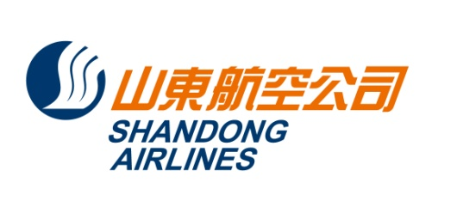
No.902,116 Sogong-ro, Jung-Gu, Seoul,Korea Zip: 04533
Tel: 82-2-773-9231 Fax: 82-2-776-5051

문서번호 : 24-F013
수신 : 각 SC여객대리점 및 BSP여행사
참조 : SC 발권 담당 및 관련 부서
제목 : 산동항공 인천출발 청도노선 특가운임(240313-240330)
출발일: 2024.03.13-2024.03.30
(출발일기준/KRW)
노선 | CLASS | F/B |  | 판매가 |  | 유효  기간 | 리턴  OPEN | 변경  수수료 | 환불
 |  | OW | RT | OW | RT
ICN-TAO | S | SOWKR5A |  | 69000 |  |  | 불가 | 60000 | 불가
 |  | SOWKR5 | S3MKR5 | 85000 | 100000 | 3M
 | L | LOWKR5 | L3MKR5 | 50000 | 90000 | 3M
 |  | LOWKR5B |  | 40000
 |  | LOWKR5A |  | 22000
 | P | POWKR5 | P3MKR5 | 23000 | 45000 | 3M
 |  | POWKR5B |  | 21000
 |  | POWKR5A |  | 12900
* SOWKR5A, LOWKR5A, POWKR5A 지정항공편 sc4620 1구간 예약 시 사용 가능
* LOWKR5B, POWKR5B 지정항공편 sc4618 1구간 예약 시 사용 가능

**적용 조건**
(1) OZ/ CA Code Share 항공편 적용 불가. SC FLT로 예약/발권 진행.
(2) 다른 클래스와 결합 사용 가능
(3) 운임 및 기타 자세한 사용 조건은 변경 될 수 있으며 GDS 규정을 확인해 주시기 바랍니다.
(4) GDS update 완료, 메뉴얼(DC)발권 불가

2024. 03. 13
山東航空公司首爾支店

